智能称重系统使用说明书
版本V1.1

- 产品介绍
智能称重系统是一款主要用于测量料塔重量的设备。广泛应用于养殖、工业生产、粮储等行业的称重测量设备。支持多传感器，最大支持8个数字传感器。能满足0~99吨称重需求。配合物联网大数据平台，可以完美契合养殖饲料管理需求。本产品可以实时显示当前重量。可以手机或电脑远程查看数据。可以通过物联网平台查看变化曲线。智能称重系统自带RS485和以太网接口，可选支持4G和WIFI通讯接口，支持多样化联网。支持接入多个温湿度传感器，可以监测存储环境的温湿度变化。
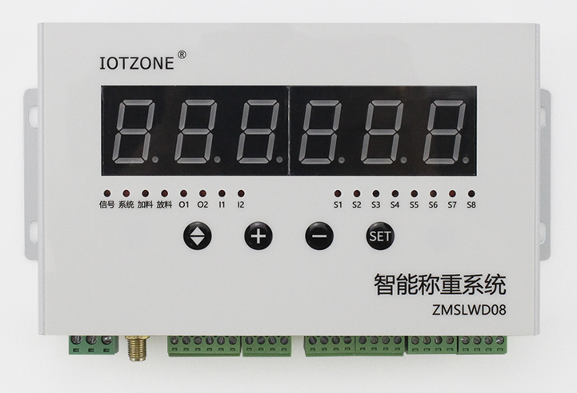
- 指示灯介绍
指示灯左侧主要是功能指示灯，信号指示灯用于指示4G信号状态，闪烁表示信号正常。常亮为联网未就绪。系统指示灯正常运行闪烁。加料指示灯在加料时亮起，识别到非加料不亮。放料指示灯用于指示放料状态，亮起表示正在放料。O1和O2指示灯用于指示输出继电器闭合。I1和I2用于指示输入信号。S1~S8指示灯用于指示传感器状态。传感器需要在未通电情况下接线。所有接线完成后通电。仪表自动识别传感器。自动分配传感器地址。
- 按钮简介
设备具备4个按钮，从左到右依次是“移位”按钮，“+”按钮，“-”按钮，“SET”按钮。4个按钮配合实现数据设置功能，详情参见相关章节。
- 规格参数
供电电源：220VAC电源接入（可选12VDC）；
显示装置：6位大字体数码管显示（可选配超大点阵屏显示）；
通讯接口：2路RS485、以太网（选配4G或WIFI）；
平台支持：标配物联网管理平台；
开发与对接：支持二次开发和平台对接；
传感器接入：8通道数字传感器；
测量分辨率：0.1kg；
开关量接口：2路干接点输出和2路干接点输入；
校准与清零：本地按钮操作校准和清零；
- 安装和接线
设备所有接线都集中在正下方，方便出线。从左到右依次是电源接入口、以太网接口、通讯接线端子、开关量接线端子、传感器接线端子。传感器接线端子一共8个接口，可支持1-8个传感器，如果使用4个传感器接入到CH1~CH4即可。无需配置传感器地址，调试时软件自动设置地址并匹配；每一个传感器接口只能接入一个数字称重传感器，不支持并联接线。设备供电和传感器接口是必须接入的接口。网口、通讯接口、开关量接口是可选接口。如果没有使用可以不接线。设备供电是直流12V电源，如现场是220V交流电源，可使用自带的适配器电源转换。严禁接入其他电压的电源。如下图所示：
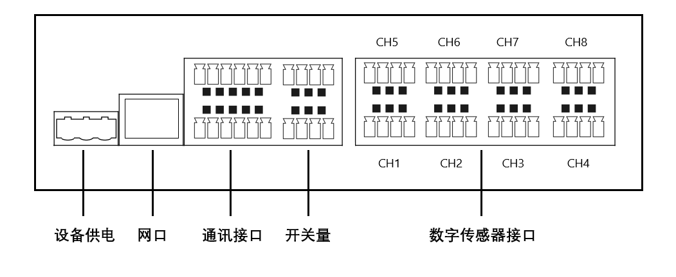
电源接口V+接12V，V-接负极，PE接地，定义如下图：
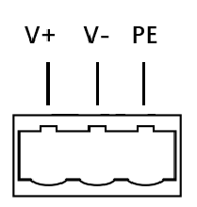
通讯接口定义如下图所示：
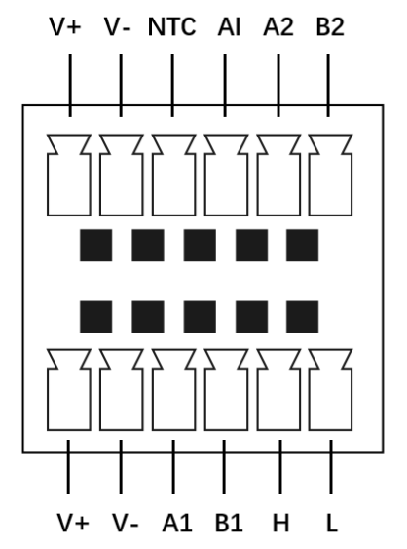
其中V+和 V- 是12V辅助电源输出，A1和B1是RS485传感器接入口。H和L是CAN接口的CAN-H 和 CAN-L接口。NTC是热敏电阻测温接口。AI是模拟量输入接口。A2和B2是RS485从机接口。RS485主机可以通过此接口读取设备参数。开关量接口如下图所示：
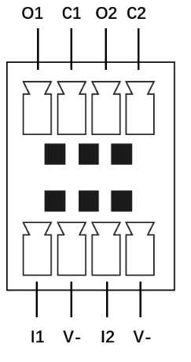
其中I1和I2是数字输入接口，I1与V-短接有信号输入，断开无信号输入；O1和C1 是开关量输出，无输出时O1和C1断开，有输出O1和C1是短接状态。O2和C2也是如此逻辑状态。注意干接点输出最大电流不能超过3A，最高电压不超过250V；传感器接口定义如图所示：
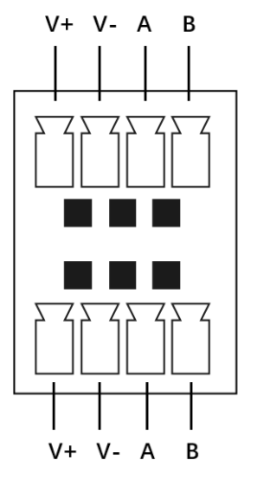
接口V+接数字传感器的电源正，V-接数字传感器的负极，通讯接口A接A，通讯接口B接B，如有屏蔽层接线需要接入到V-；
序号 | 仪表接口 | 传感器接线 | 说明
1 | V+ | 红色 | 电源正极
2 | V- | 黑色 | 电源负极
3 | A | 绿色 | RS485-A
4 | B | 白色 | RS485-B
- 显示与设置
按钮“SET”负责进入和翻页，调整不同功能设置，加和减号按钮负责数据修改操作。“”按钮负责移位数据。设置完成参数后长按“SET”退出并保存参数。
料塔建好后必须进行一次“零点校准”功能。传感器需要都接好线才可以通电进行零点校准功能。
正常显示可短按按钮显示快捷参数：
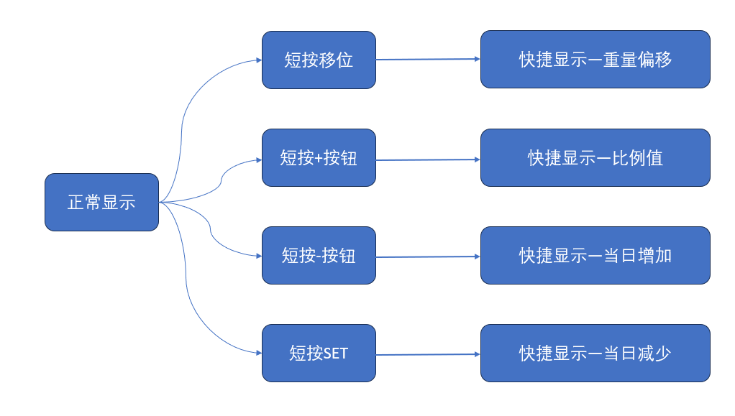
【零点校准】进入F2零点校准后，通过“+”按钮将最后一位数字调整成8，然后长按“SET”退出设置页面，即可实现“零点校准”功能。料塔安装完成后，必须进行一次“零点校准”功能。
【重量校准】进入A重量校准后，通过“+”和“-”调整数值，通过“”移位按钮实现，数值移位修改。如若当前料塔内物料重量是1000kg，则输入1000，然后长按“SET”退出并保存参数，设备将自动校准重量。校准重量前需要零点校准完成。
本设备具备免标定功能，零点校准后通过砝码或站人测试误差很小则可以免标定。
长按SET按钮进入设置模式：
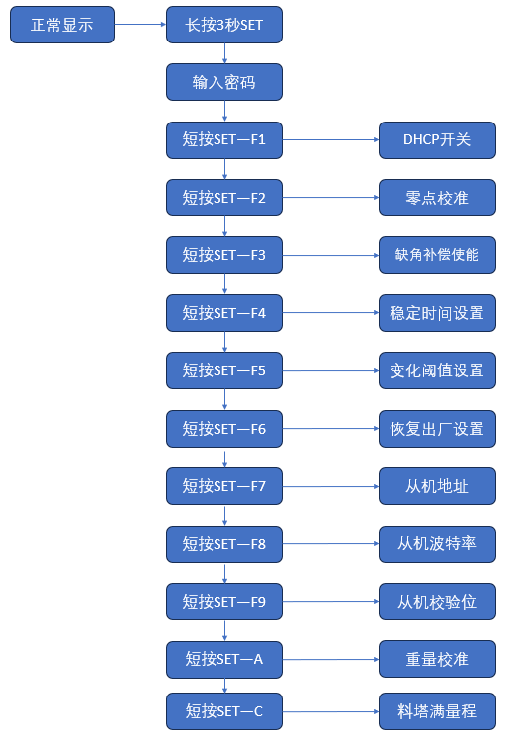

- 通讯与协议
设备具备多种通讯方式，在以太网即可，可以支持MQTT到服务器数据接入。本地网络也可以支持TCP和UDP数据通讯。设备可选配4G和WIFI版本，也都可以支持MQTT等网络通讯协议与平台接入。设备本身具备1个RS485从机接口，即是A2和B2，从机接口支持Modbus-RTU协议，RS485主机可以通过该接口访问数据。默认波特率9600，1个起始位，8个数据位，1个停止位。
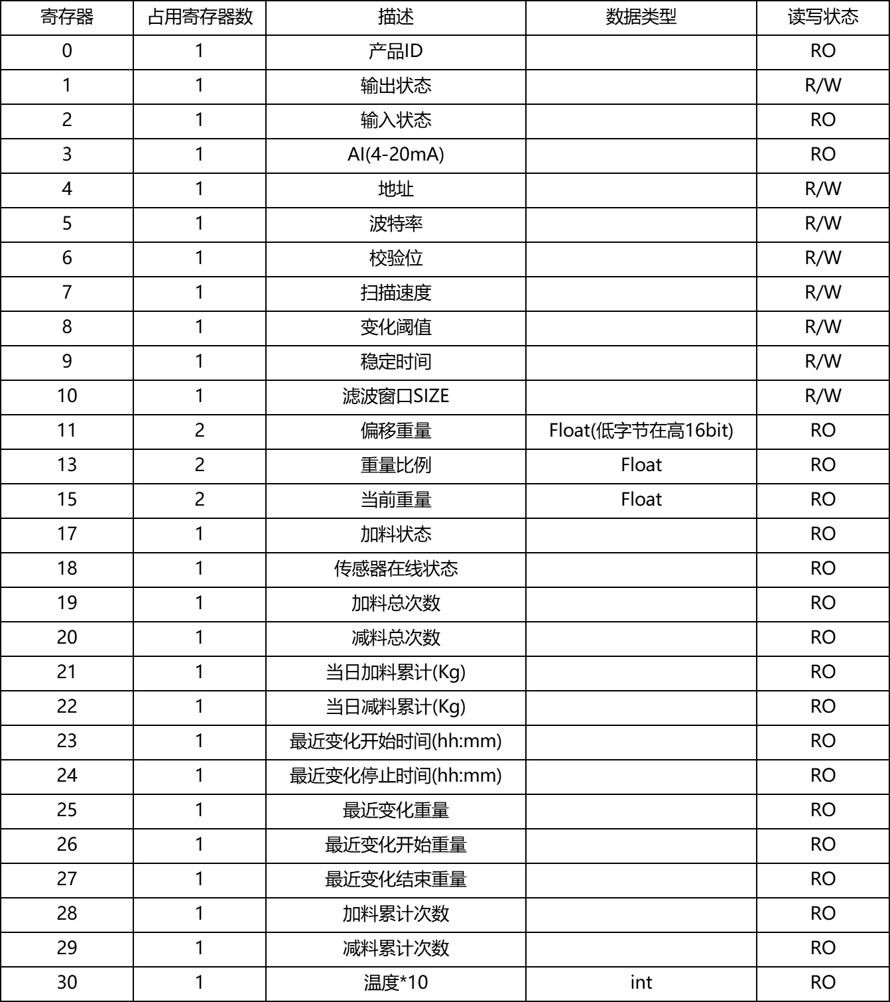
- 功能介绍
- 接口支持
设备支持1~8路称重传感器接入。详细信息参考第二章安装与接线，接口介绍部分。
本设备标配模拟量接口、RS485接口、以太网接口和4G通讯接口。可选CAN接口、RS232接口和 Lora无线通讯接口。所有接口均可传输仪表重量数据，应用方可选合适的接口用于数据传输，传输数据包含实时重量、加料重量、放料重量等数据。
设备支持多种通讯协议，Modbus-RTU、TCP、UDP、MQTT、HTTP等。通讯数据支持JSON数据格式传输。
- 断网回传
设备板载大容量Flash存储器，可以存储60000条加料和放料数据，以每天20条数据计算可存储8年以上的数据。如遇离线产生的数据在联网后每一条都可同步。设备内置时钟系统，可自动给每条数据加上时间戳，由此离线数据也可以轻松补全到服务器。存储的数据包含：时间戳（日期和时间）、加料或放料重量、加料或放料状态、加料或放料完成后料塔重量、校验。这样一个完整的信息数据包。
- 设备功耗
设备采用最先进的半导体技术，成熟的制程，超低功耗。额定运行功耗≤6W,在供电苛刻的条件下可选配太阳能UPS为设备供电。由此可长期在远离市电环境下工作。
- 设备状态监控
设备采用先进的嵌入式处理器。具有运算速度快，处理能力强的特点。设备自身可实时监测设备运行状态，可配置时间间隔上传服务器当前设备运行状态。在设备正常情况下默认每隔5分钟上传一次状态数据，如遇错误或告警数据，设备立即上传状态数据。
- 自动监测
设备具备完善的监测功能，可实时监测每一个传感器的运行状态。如遇传感器损坏或离线，设备立即产生报警信号，并立即上传管理平台。每只传感器数据都实时传输到平台，显示界面如下所示：
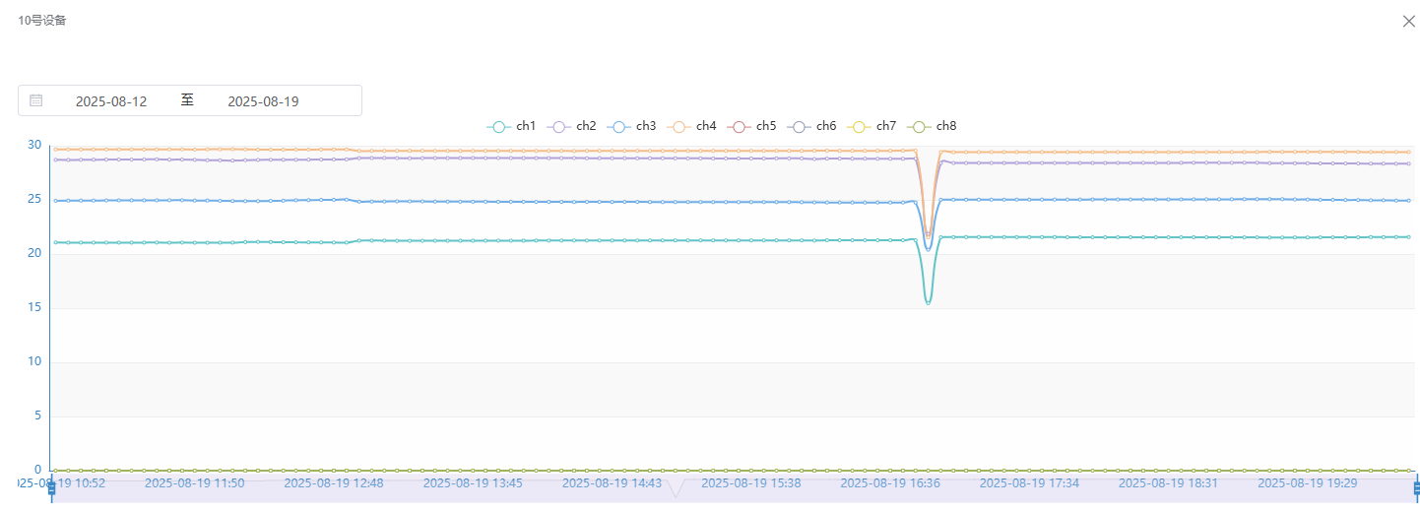
- 饲料统计数据
主机每秒都会获取各个传感器的重量数据，并根据重量变化数据统计饲料的重量。重量变化后立即上传云端。重量数据未曾变化也会间隔时间上传云端。
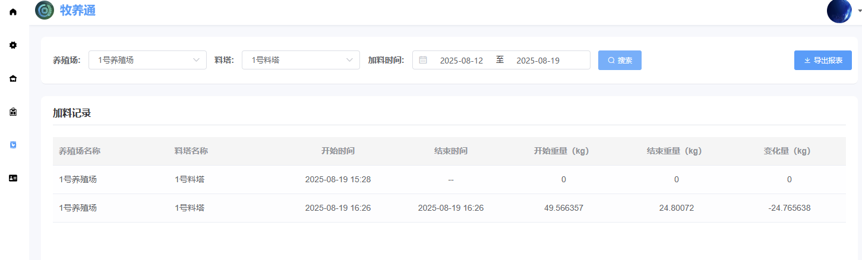
- 温度补偿
设备具备内部和外部的温度传感接口。配备外置传感器可监测设备环境文件和饲料温度、传感器温度等多个温度信息。配合补偿算法实现温度补偿功能。仪表具备设备温度监测，每一个传感器称脚都有相应的温度补偿措施。具体措施如下：
应变片选型与匹配
选用温度系数更好的应变片：这类应变片通过调整合金成分，使其电阻温度系数与弹性体材料的线膨胀系数匹配，抵消部分零点漂移。传感器在生产过程中均有全部进行温度补偿并符合国标GB/T7551-2008国家标准.以确保重量数据符合温度要求。
电路补偿
利用电阻的温度特性，在应变片电桥电路中串联或并联补偿电阻，抵消温度引起的零点偏移。原理：假设温度升高时，电桥零点输出正向漂移，可在桥臂中串联一个负温度系数电阻 —— 温度升高时 NTC 电阻减小，抵消桥路的正向偏差。示例：全桥电路中，在输出端串联一个 “温度补偿电阻网络”（由固定电阻和负温度系数电阻组成），通过调试电阻值使不同温度下的零点输出稳定。
结构与材料优化
弹性体材料选择：优先使用低温漂材料，如不锈钢（304、316）或钛合金，其弹性模量的温度系数远低于普通钢材（如 Q235），可减少灵敏度漂移。
- 加放料行为识别
设备每秒读取传感器重量数据后，进入运算阶段，根据每个称脚的重量变化识别加料和放料行为。并且自动生成加料或放料的行为状态数据。每次加料放料结束后，设备自动生成如：加料时间、加料时长、加料重量、加料序号等信息上传云端，并立即存储到内部存储器。如遇放料也一样，记录放料时间、放料时长、放料重量、放料序号。生成一个完整的放料过程，并立即上传云端和存储到内部存储器。平台记录每次放料行为；
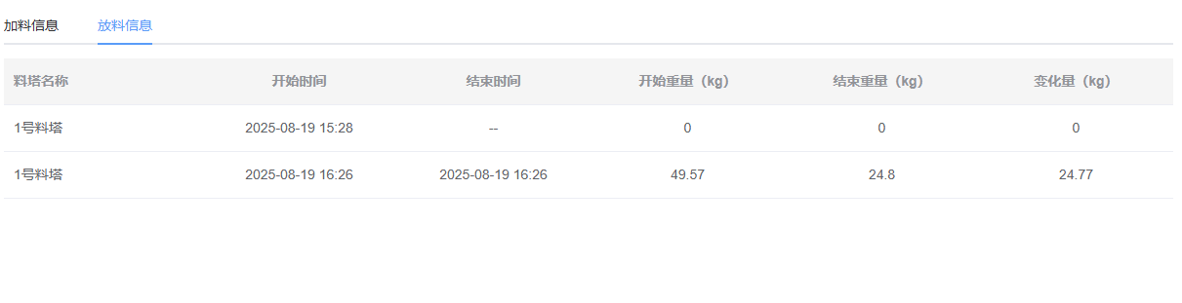
- 异常数据过滤
设备具备强大的计算能力和存储能力。设备会实时读取每个称重传感器的重量变化，根据不同的变化规律和不同的行为滤波算法，实现异常数据过滤。解决如大风、传感器数据抖动等异常数据过滤。避免数据影响。控制器已经考虑了大风过滤算法，异常发生后 10分钟左右恢复。控制器实时监测各个传感器的重量数据，不但记录重量数据，还记录重量变化率，根据各个传感器的重量变化斜率，通过算法筛选出异常点，然后记录异常状态，便于恢复。
- 数据安全
设备具备强大的计算功能，可以实现SSL、AES-256、SHA-256等加密算法，可选配不同类型的加密算法。实现数据加密传输。选择加密传输到客户服务器时，客户服务器需要负责解密数据得到原始数据。此过程只有设备和客户服务器通讯，不依赖第三方服务器。
- 系统归零与校准
系统具备校准零点和校准重量的功能，可远程标定零点和传感器重量标定工作。操作方法如图所示：
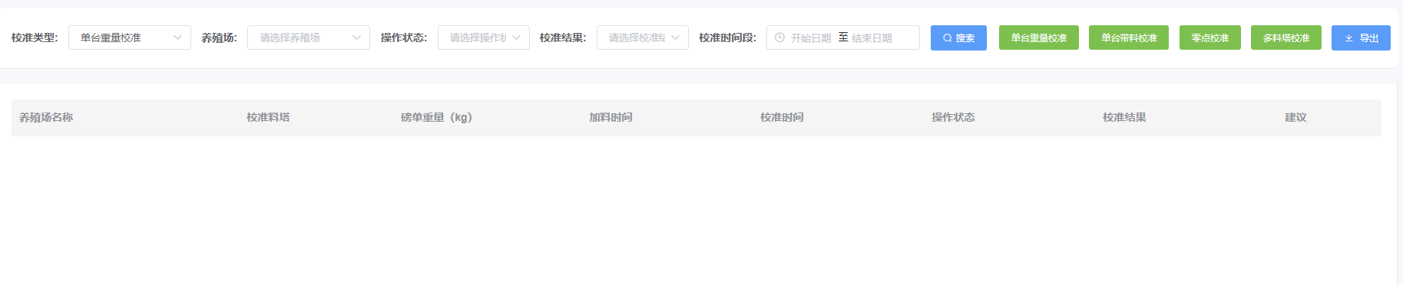
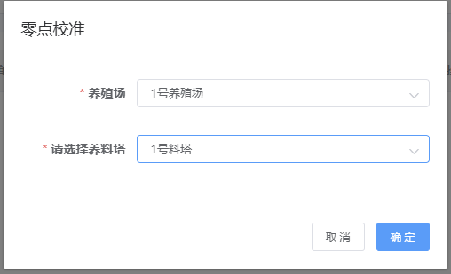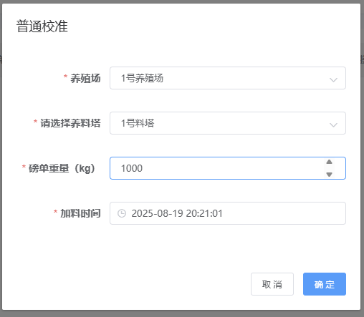
设备具备远程校准和本地校准功能。操作简单方便。
校准系统分为：零点校准、单台重量校准、单台带料校准、多料塔校准。单台带料校准是为了适配料塔内部有料的校准情况，此操作只适用于已经进行过零点校准和重量校准的后续校准操作。多料塔校准是采用磅单校准方式，需要多次磅单方可实现多料塔校准。
系统可自动记录加料和放料行为，并生成加料和放料报表。
设备可以监测每一个传感器的重量并且计算出每个传感器的受力情况。用于监测料塔稳定性和可靠性。
- 实时显示
系统具备实时监测料塔重量的功能，在系统中实时显示料塔重量；如下图所示：
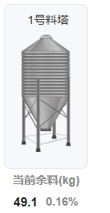
- 加料放料明细查询
系统不单具备料塔余料显示，还具备统计功能，系统自动统计每日和每周的加料和放料行为。并自动绘制余料曲线。系统可以查询加料和放料明细。展示加料和放料发生时间和加料放料重量等信息；
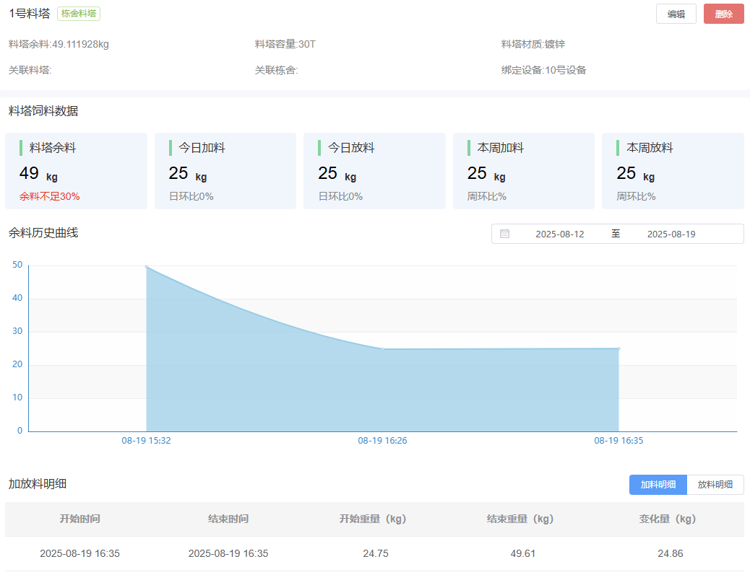
- 传感器受力监测
设备采集每一个传感器的数据，并且根据每个传感器的称重数据分析受力情况，在传感器历史数据中展示每个传感器的受力情况。受力情况直接体现在每只传感器的重量上。如下图所示，每个传感器的受力情况一目了然；
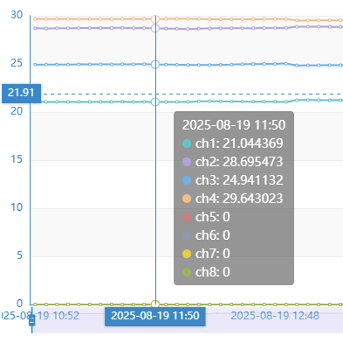
- OTA远程更新
设备具备大容量存储器，支持OTA远程更新固件。并且支持以太网接口和4G接口的远程更新。设备OTA设置页面如图所示：
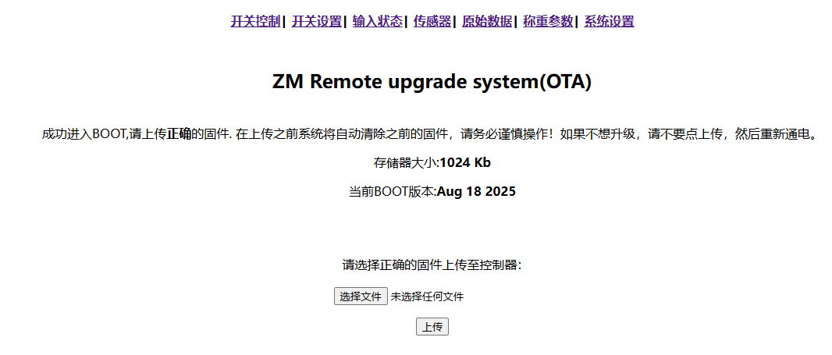
- 异常报警与故障码
设备具备自动检测网络和传感器的功能。系统正常工作中会自动监测网络通讯和传感器的状态。如果传感器数据丢失或者数据异常，将会立即上传异常状态到服务器。软件系统根据传输的错误代码分析故障点，显示异常报警信息，显示故障代码。
设备具备自诊断功能，可以根据数据和状态诊断系统是否正常工作。如若遇到异常情况会产生报警信息到平台。
ERR 缺传感器 记录逻辑；
- 上电检测到称脚比之前多，比如出厂测试4个脚，安装6个脚，此时自动触发6个脚为足够称脚数量；
- 零点标定，触发存储当前称脚数；
其余时间当检测到称脚少于记录的称脚数报称脚缺少错误；
例如：在运行过程中，传感器线缆断开，则设备相应的传感器指示灯闪烁。并且有异常状态指示。
ERR01~ERR08 ：缺传感器错误；
ERR09 ：超载提示（需要设定最大量程才可用）；
ERR10：通讯错误 （以太网和4G都没有数据超过30分钟）；

- 网络相关参数
参 数 |  | 描 述
供电 | 电源 | 默认220V供电，可选12V供电
硬件接口 | UART | 通信接口，2个RS485接口，波特率支持9600~115200
网口 | 接口标准 | RJ45，支持数据和网络指示灯，10/100Mbps、交叉直连自适应
网口 | 本地IP地址 | 支持静态IP地址和动态DHCP获取IP地址
4G蜂窝 | APN | APN，用户名，密码和鉴权方式自动配置
4G蜂窝 | LTE 天线 | SMA-F，外螺内孔
4G蜂窝 | SIM/USIM卡 | 标配eSIM卡
指示灯 | PWR | 具有电源指示灯，能够指示是否在供电
指示灯 | WORK | 具有工作指示灯，能够指示是否正在工作
指示灯 | NET | 具有网络指示灯，能够指示网络通断
温度范围 | 工作温度 | -40℃到+85℃
温度范围 | 存储温度 | -40℃到+105℃
湿度范围 | 工作湿度 | 5%~95%（无凝露）
软件功能 | 参数配置 | 配置工具，内置web
软件功能 | 网络协议 | IP、TCP、ARP、ICMP、IPV4、IPV6、DHCP、DNS（支持以IPv4、IPv6双栈协议方式接入场区生产网络）
软件功能 | 数据上报 | 数据计算， JSON上报
软件功能 | 通信链路 | 5路，1路UDP连接+2路TCP连接+2路MQTT，支持SSL/TLS 加密
软件功能 | 采集协议 | Modbus RTU 、DL/T645-2007
软件功能 | SSL加密 | 支持TCP 、MQTT 协议传输的加密操作，可上传证书。
软件功能 | 断网缓存 | 板载FLASH芯片和支持TF卡存储
软件功能 | 时间校准 | 支持NTP，支持自动对时和浏览器时间同步和手动设置，支持时区设置
防护参数 | 静电防护 | IEC61000-4-2，Level 3，class B（接触6KV ，空气放电8KV）
防护参数 | 浪涌干扰度 | IEC61000-4-5，Level 3，class B（电源浪涌1KV ，信号2KV）
防护参数 | 电快速脉冲群 | IEC61000-4-4，Level 3，class B（电源脉冲群2KV，信号1KV）

- 联系方式
地址：江苏省常州市武进区漕溪路 9 号联东 U 谷 2 号楼 4 楼
邮编：213000
电话：16605298829 ，19096423031 ，17301537696


- 附录
- 设备尺寸图
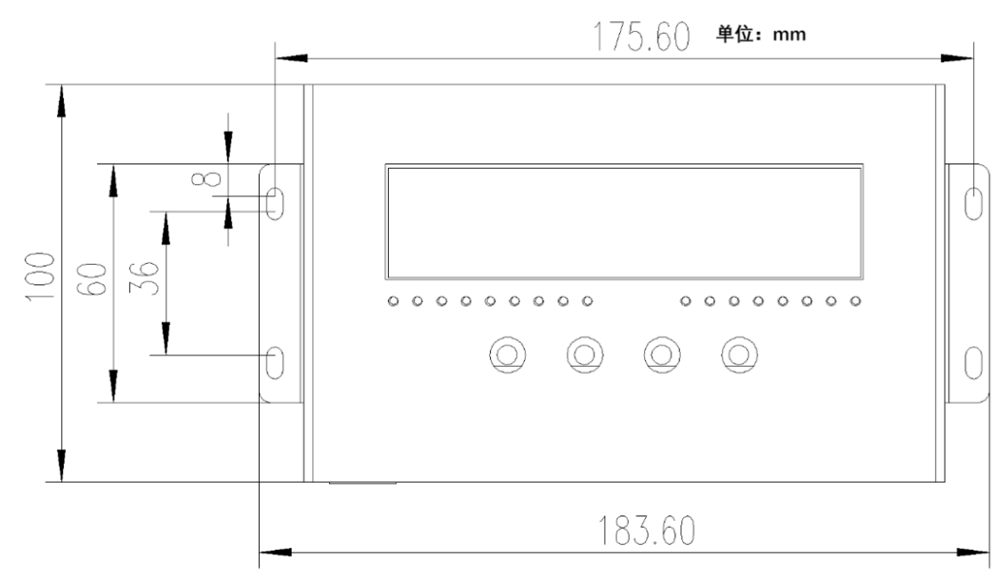
- 防水外壳尺寸图
